Grupo I – Ciclo das rochas
1. Observa com atenção a figura que se segue, que esquematiza o ciclo das rochas.
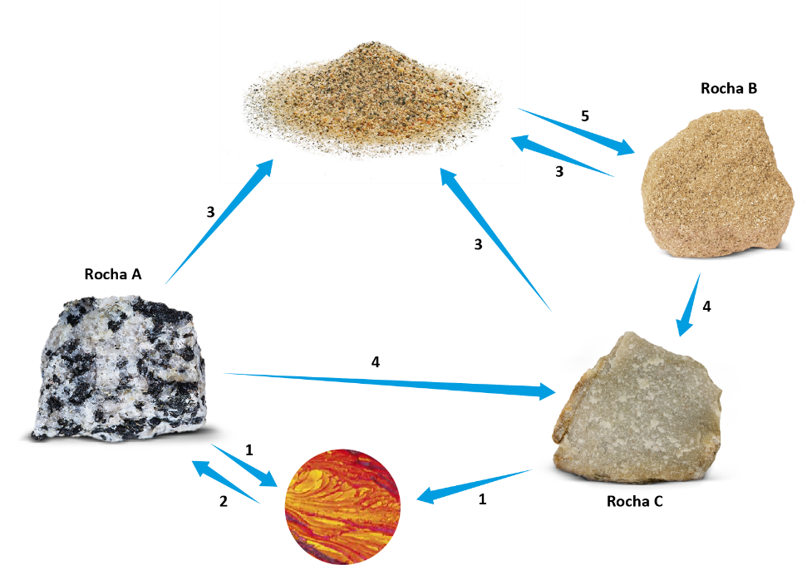
1.1 Identifica o tipo de rocha A, B e C.
Rocha A – __________________________________
Rocha B – __________________________________
Rocha C – __________________________________
1.2 Associa a cada um dos processos representados pelos números de 1 a 5 um dos termos ou conjunto de termos seguintes.
Calor e pressão | Compactação e cimentação | Consolidação
Fusão | Meteorização e erosão
1 – ____________________ | 2 – ____________________ | 3 – ____________________
4 – ____________________ | 5 – ____________________

1.3 Associa os tipos de rochas da coluna I aos exemplos de rochas da coluna II.
Coluna I |  | Coluna II
A. Rocha sedimentar  B. Rocha magmática  C. Rocha metamórfica |  | 1. Granito  2. Mármore  3. Arenito  4. Calcário  5. Gnaisse  6. Basalto  7. Xisto

A. | _________ | B. | _________ | C. | _________
1.4 Explica por que razão uma exploração não sustentada das rochas pode causar poluição.

Grupo II – Atividade sísmica
1. Observa com atenção a figura 1, que representa a formação de um sismo, e a figura 2, que representa o instrumento de medição desse sismo.

F

E
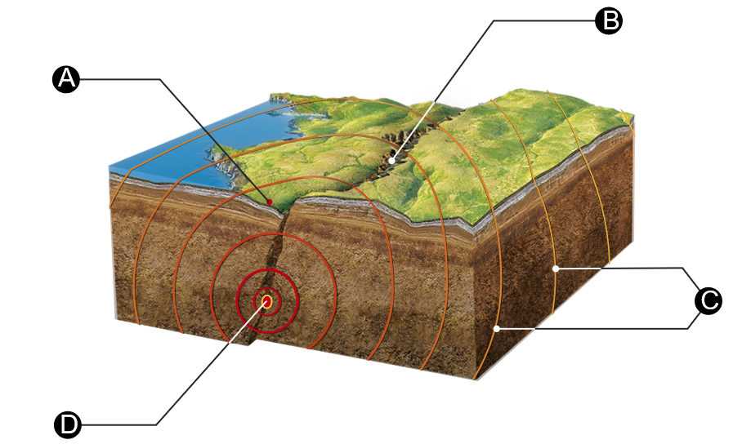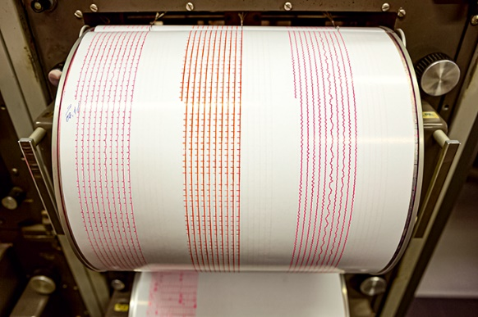
Figura 1 Figura 2
1.1 Faz a legenda das figuras.
A – | _____________________ | B – | _____________________
C – | _____________________ | D – | _____________________
E – | _____________________ | F – | _____________________
1.2 Em 1.2.1 e 1.2.2, seleciona a opção que completa corretamente as seguintes afirmações.
1.2.1 O instrumento de medida F permite determinar
(A) | a magnitude de um sismo.
(B) | a intensidade de um sismo.
(C) | a resistência dos edifícios a um sismo.
(D) | a formação de tsunamis.

1.2.2 O epicentro é o local _________ onde um sismo é sentido com _________ intensidade.
(A) | … em profundidade… maior.
(B) | … em profundidade … menor.
(C) | … à superfície … maior.
(D) | … à superfície … menor.
1.2.3 A maioria dos sismos ocorre…
(A) | no interior dos continentes.
(B) | em zonas montanhosas.
(C) | devido à queda de rochas.
(D) | nos limites entre placas litosféricas.
1.3 Associa as escalas da coluna I às afirmações da coluna II.
Coluna I |  | Coluna II
A. Escala de Richter  B. Escala Macrossísmica Europeia |  | 1. Mede a intensidade de um sismo.  2. Não pode ser utilizada em zonas desérticas e de oceano.  3. Requer instrumentos e pessoal especializado.  4. É menos rigorosa porque se baseia em opiniões e observações.  5. Mede a magnitude de um sismo.  6. É mais rigorosa porque se baseia em valores absolutos.  7. Permite comparar sismos atuais com sismos históricos dos quais apenas existem registos escritos.
 | A. | _________ | B. | _________
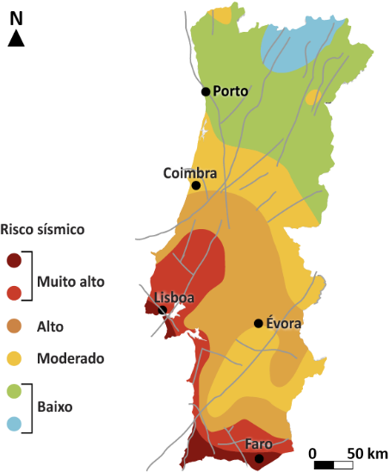
2. Lê com atenção o seguinte texto e observa a figura.
De acordo com o Relatório Mundial do Risco, a Grécia é o país europeu com maior risco sísmico, apresentando um risco de 5,52%. Este país ficou à frente de Itália (4,88%), Croácia (4,24%), Rússia (3,78%), Reino Unido (3,71%), Espanha (3,38%), Alemanha (3,24%), França (2,79%), Suíça (2,61%) e Suécia (2,26%).

2.1 Indica o país europeu com maior risco sísmico.

2.2 Seleciona a opção que identifica as zonas de Portugal continental onde o risco é maior.
(A) | Grande Lisboa, Costa Alentejana e Algarve.
(B) | Grande Porto e Litoral Norte.
(C) | Alentejo e serra da Estrela.
(D) | Centro e Norte.
2.3 Das seguintes ações, seleciona três comportamentos corretos que deves ter durante um sismo.
(A) | Correr para as escadas.
(B) | Não utilizar elevadores.
(C) | Abrigar-te no vão de uma porta interior, nos cantos das salas ou debaixo de mesas.
(D) | Aproximar-te de janelas e espelhos para ver melhor.
(E) | Ter cuidado com a queda de candeeiros, móveis ou outros objetos.
(F) | Usar isqueiros para ver no escuro.
Grupo III – Estrutura interna da Terra
1. Observa a figura seguinte, que representa um modelo da estrutura interna da Terra.
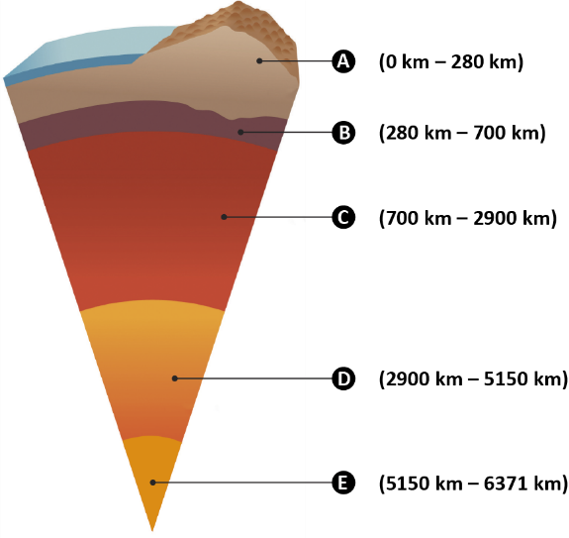
1.1 Seleciona a opção que classifica o modelo da estrutura interna da Terra representado na figura.
(A) | Modelo geofísico | (B) | Modelo geoquímico
1.2 Legenda a figura com os termos seguintes.
Astenosfera | Litosfera | Mesosfera | Núcleo interno | Núcleo externo
A – | __________________ | B – | __________________ | C – | __________________
D – | __________________ | E – | __________________
1.3 Completa as alíneas 1.3.1 a 1.3.3, de acordo com as informações da figura.
1.3.1 A espessura da camada C é __________________________.
1.3.2 A camada que se encontra fragmentada em placas litosféricas é __________________.
1.3.3 A camada mais espessa corresponde à secção assinalada por D e designa-se __________________________.

1.4 Seleciona a opção que completa a afirmação corretamente.
O estado físico em que se encontra a camada B é
(A) | gasoso.
(B) | líquido.
(C) | parcialmente em fusão.
(D) | sólido.
2. Associa as afirmações da coluna I à sua classificação como método para o estudo do interior da Terra, na coluna II.
Coluna I |  | Coluna II
A. Alguns meteoritos permitem conhecer melhor aspetos relativos à formação  da Terra.  B. Os vulcanólogos recolhem materiais expelidos pelos vulcões para obter informações sobre o interior da Terra.  C. O estudo das ondas sísmicas permite conhecer o modo como o interior da Terra está organizado.  D. Nas últimas décadas foram realizadas sondagens profundas que recolheram rochas do interior da Terra. |  | 1. Método direto  2. Método indireto
A. |  |  |  | B. |  |  |  | C. |  |  |  | D.

